Лабораторная работа №28
Номер учебной группы:
Фамилия, инициалы обучающегося:
Дата выполнения работы:

Тема работы: Исследование программной системы, на основе использования шаблона MVP

Цель работы: Научиться разрабатывать программную среду с использованием MVP шаблона.

Задание:
Схематично описать MVP шаблон с помощью UML языка
Выполнить проектирование программы с использованием MVP паттерна

Результат выполнения работы:

Структурная схема

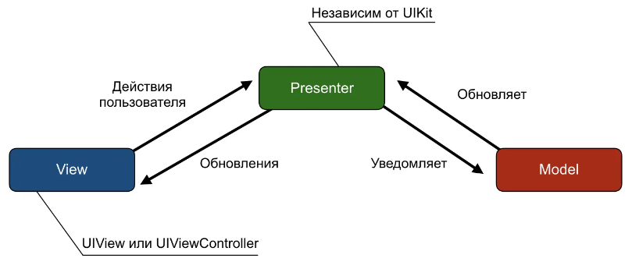

Код программы:

interface IOrdersView
{
void SetOrders(Order[] orders);
}

class OrdersForm : Form, IOrdersView
{
private OrdersPresenter presenter;

public void OrdersForm()
{
...
// создает робота и вызывать у него метод загрузки данных
presenter = new OrdersPresenter(this, new OrdersModel());
}

void btnLoadOrders_Click(...)
{
presenter.LoadOrders();
}

void IOrdersView.SetOrders(Order[] orders)
{
// загружаем данные в контрол
}
}
class OrdersPresenter
{
private readonly IOrdersView view;
private readonly IOrdersModel model;

OrdersPresenter(IOrdersView view, IOrdersModel model)
{
this.view = view;
this.model = model;
}

void LoadOrders()
{
var orders = model.LoadOrders();
view.SetOrders(orders);
}
}
interface IOrdersModel
{
Order[] LoadOrders();
}

class OrdersModel : IOrdersModel
{
Order[] IOrdersModel.LoadOrders()
{
// тут логика по определению типа
}
}

Результат работы программы:

